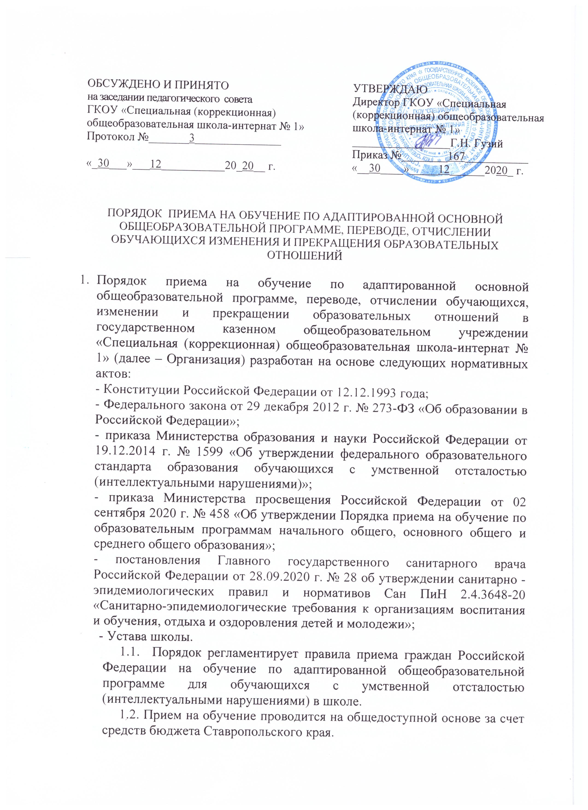
Прием граждан
- Порядок приема граждан в Организацию определяются в соответствии с законодательством Российской Федерации.
При приеме в Организацию не допускаются ограничения по полу, расе, национальности, языку, происхождению, имущественному, социальному и должностному положению, месту жительства, отношении к религии, убеждениям, принадлежности к общественным объединениям, а также другим обстоятельствам.
- В Организацию принимаются граждане, подлежащие обучению по адаптированной основной общеобразовательной программе для обучающихся с умственной отсталостью (интеллектуальными нарушениями) только с согласия их родителей (законных представителей) и на основании рекомендаций психолого-медико-педагогической комиссии.
- Приём детей с ограниченными возможностями здоровья на обучение по адаптированной образовательной программе начального общего и основного общего образования (далее адаптированная образовательная программа) в Организацию производится только с согласия их родителей (законных представителей) и на основании рекомендаций краевой либо территориальной психолого-медико-педагогической комиссии.
- Прием граждан в школу начинается по достижении ими возраста шести лет и шести месяцев при отсутствии противопоказаний по состоянию здоровья, но не позже достижения ими возраста восьми лет. По заявлению родителей (законных представителей) детей учредитель образовательной организации вправе разрешить прием детей в школу на обучение в более раннем или более позднем возрасте.
- Прием на обучение в Организацию проводится на принципах равных условий приема для всех поступающих, за исключением лиц, которым в соответствии с Федеральным законом предоставлены особые права (преимущества) при приеме на обучение.
В первоочередном порядке:
- детям военнослужащих по месту жительства их семей (часть 6 статьи 19 Федерального закона от 27.05.1998 № 76 – ФЗ «О статусе военнослужащих»);
- дети сотрудников полиции (часть 6 статьи 46 Федерального закона от 07.02.2011 №3-ФЗ «О полиции»);
- детям сотрудников органов внутренних дел, не являющихся сотрудниками полиции (часть 2 статьи 56 Федерального закона от 07.02.2011 №3-ФЗ «О полиции»);
- детям сотрудников, имеющих специальные звания и проходящих службу в учреждениях и органах уголовно-исполнительной системы, органах принудительного исполнения Российской Федерации, федеральной противопожарной службе Государственной противопожарной службы и таможенных органах Российской Федерации (часть 14 статьи 3 Федерального закона от 30.12.2012 № 283-ФЗ «О социальных гарантиях сотрудникам некоторых федеральных органов исполнительной власти и внесении изменений в отдельные законодательные акты Российской Федерации»).
Проживающие в одной семье и имеющие общее место жительства дети имеют право преимущественного приема на обучение в школе, где обучаются их братья и (или) сестры (часть 3.1. статьи 67 ФЗ-273 «Об образовании в Российской Федерации» от 29.12.2012г.).
- Приём граждан осуществляется в течение всего учебного года при наличии свободных мест и при предъявлении следующих документов:
- личного заявления родителей (законных представителей) на имя директора при предъявлении документа, удостоверяющего личность родителя (законного представителя), либо оригинала документа, удостоверяющего личность иностранного гражданина и лица без гражданства в Российской Федерации;
- заключения медико-психолого-педагогической комиссии с рекомендациями обучения по адаптированной основной общеобразовательной программе для обучающихся с умственной отсталостью (интеллектуальными нарушениями).
- Заявление о приеме на обучение и документы для приема на обучение, указанные в п. 7. Положения, подаются одним из следующих способов:
- лично в общеобразовательную организацию;
- через операторов почтовой связи общего пользования заказным письмом с уведомлением о вручении;
- в электронной форме (документ на бумажном носителе, преобразованный в электронную форму путем сканирования или фотографирования с обеспечением машиночитаемого распознавания его реквизитов) посредством электронной почты школы (soshint1@mosk.stavregion.ru) или с использованием функционала официального сайта в сети Интернет (http://www.shcool-in1.ru/) или иным способом с использованием сети Интернет;
- с использованием функционала (сервиса) регионального портала государственных и муниципальных услуг (www.26gosuslugi.ru).
- Организация осуществляет проверку достоверности сведений, указанных в заявлении о приеме на обучение, и соответствия действительности поданных электронных образов документов. При проведении указанной проверки школа вправе обращаться к соответствующим государственным информационным системам, в государственные (муниципальные) органы и организации.
При посещении Организации и (или) очном взаимодействии с уполномоченными должностными лицами общеобразовательной организации родитель(и) (законный(ые) представитель(и) ребенка предъявляет(ют) оригинал документа, удостоверяющего личность родителя (законного представителя) ребенка.
- В заявлении родителями (законными представителями) ребенка указываются следующие сведения:
- фамилия, имя, отчество (последнее - при наличии) ребенка;
- дата и место рождения;
-фамилия, имя, отчество (последнее - при наличии) родителей (законных представителей) ребенка;
- адрес места жительства и (или) адрес места пребывания ребенка, его родителей (законных представителей);
- адрес(а) электронной почты, номер(а) телефона(ов) (при наличии) родителя(ей) (законного(ых) представителя(ей) ребенка;
- язык обучения;
- о наличии права первоочередного или преимущественного приема.
Образец заявления о приеме на обучение размещается на информационном стенде и официальном сайте (shcool-in1.ru) школы (Приложение 1).
- Для создания специальных условий обучения, воспитания и социальной адаптации детей с ограниченными возможностями здоровья, детей-инвалидов родители (законные представители) предоставляют дополнительно следующие документы:
- копию заключения психолого-медико-педагогической комиссии;
- копию документа, удостоверяющего личность родителя (законного представителя) ребенка;
-копию свидетельства о рождении ребенка или документа, подтверждающего родство заявителя;
-копию документа, подтверждающего регистрацию ребенка по месту жительства или по месту пребывания на закрепленной территории или справку о приеме документов для оформления регистрации по месту жительства (в случае приема на обучение ребенка, проживающего на закрепленной территории, или в случае использования права преимущественного приема на обучение) ;
- копию документа, подтверждающего право заявителя на пребывание в РФ, для детей, являющихся иностранными гражданами или лицами без гражданства;
- копию документа, подтверждающего установление опеки или попечительства (при необходимости);
- справку с места работы родителя(ей) (законного(ых) представителя(ей) ребенка (при наличии права первоочередного приема на обучение);
- медицинскую карту ребенка;
- копию медицинского полиса ребенка;
- копию индивидуальной программы реабилитации и абилитации ребенка-инвалида (ИПРА);
- копию удостоверения об инвалидности (при наличии);
- СНИЛС ребенка и СНИЛС родителя(ей) (законного(ых) представителя(ей) ребенка;
- характеристику на ребенка с предыдущего места обучения.
- Родители (законные представители) закрепленных лиц, зарегистрированных по месту жительства или по месту пребывания, дополнительно предъявляют оригинал свидетельства о рождении ребенка либо заверенную в установленном порядке копию документа, подтверждающего родство заявителя (или законность представления прав обучающегося), а также оригинал свидетельства о регистрации ребенка по месту жительства или свидетельства о регистрации ребенка по месту пребывания на закрепленной территории.
Родители (законные представители) детей, являющихся гражданами Российской Федерации, не зарегистрированных на закрепленной территории, дополнительно предъявляют оригинал свидетельства о рождении ребенка либо заверенную в установленном порядке копию документа подтверждающего родство заявителя (или законность представления прав обучающегося).
Родители (законные представители) ребенка, являющегося иностранным гражданином или лицом без гражданства, и не зарегистрированного на закрепленной территории дополнительно предъявляют заверенные в установленном порядке документы, подтверждающие родство заявителя (или законность представления прав обучающегося), и документа, подтверждающего право заявителя на пребывание в Российской Федерации.
Иностранные граждане и лица без гражданства все документы представляют на русском языке или вместе с заверенным в установленном порядке переводом на русский язык.
- Организация с целью проведения организованного приема детей в первый класс размещает на своем информационном стенде и официальном сайте в сети Интернет информацию:
- о количестве мест в первых классах;
- о наличии свободных мест в первых классах для приема детей с 1 июля текущего года.
Прием заявлений о приеме на обучение в первый класс начинается 1 апреля текущего года и завершается 30 июня текущего года.
Директор Организации издает приказ о приеме на обучение детей в течение 3 рабочих дней после завершения приема заявлений о приеме на обучение в первый класс.
При наличии свободных мест прием заявлений о приеме на обучение в первый класс продолжается до момента заполнения классов, но не позднее 5 сентября текущего года.
- В приеме в Организацию может быть отказано по причине отсутствия в ней свободных мест. В случае отсутствия мест в Организации родители (законные представители) ребёнка для решения вопроса о его устройстве в другую школу обращаются непосредственно в орган местного самоуправления, осуществляющий управление в сфере образования.
- Копии предъявляемых при приеме документов хранятся в Организацию на время обучения ребенка.
- Зачисление в Организацию оформляется приказом директора в течение 5 рабочих дней после приема документов. Документы, представленные родителями (законными представителями) детей, регистрируются в журнале приема заявлений. После регистрации заявления родителям (законным представителям) ребенка школа выдает расписку в получении документов с регистрационным номером заявления и перечнем представленных документов. Расписка заверяется подписью должностного лица школы и ее печатью.
- На каждого ребенка, зачисленного в Организацию, заводится личное дело, в котором хранятся все сданные при приеме и иные документы.
- При приеме в первый класс в течение учебного года или во второй и последующий классы родители (законные представители) обучающегося дополнительно представляют личное дело обучающегося, выданное организацией, в котором он обучался ранее.
- При приеме в первый класс в течение учебного года или во второй и последующий классы родители (законные представители) обучающегося дополнительно представляют личное дело обучающегося, выданное организацией, в котором он обучался ранее.
- В Организацию не принимаются дети, не имеющие рекомендации медико-психолого-педагогической комиссии, или в заключении рекомендовано обучение по другим образовательным программам.

Комплектование контингента, перевод и отчисление обучающихся
- Комплектование контингента обучающихся в классные коллективы, перемещение обучающихся из одного класса в другой в пределах параллели является компетенцией школы.
- Перевод обучающихся в следующий класс осуществляется по решению Педагогического совета, которое оформляется приказом директора.
- Дети, обучающиеся по адаптированной основной общеобразовательной программе для детей с умственной отсталостью (интеллектуальными нарушениями) не оставляются на повторный год обучения.
- Отчисление в связи с переходом или переводом в иную образовательную организацию производится на основании заявления родителей (законных представителей). Родителям (законным представителям) обучающегося выдается личное дело, медицинские документы.
- Отчисление по обстоятельствам, не зависящим от воли обучающегося или родителей (законных представителей) несовершеннолетнего обучающегося и школы, в случае ее ликвидации.
- Решение об отчислении обучающегося, не получившего основного общего образования, принимается в соответствии с Федеральным законом от 29 декабря 2012 г. № 273-ФЗ «Об образовании в Российской Федерации» и других нормативных актов с учётом мнения его родителей (законных представителей) и с согласия комиссии по делам несовершеннолетних и защите их прав и органа опеки и попечительства.

Прекращение образовательных отношений
- Образовательные отношения прекращаются в связи с отчислением обучающегося из школы:
- в связи с получением образования (завершением обучения);
- досрочно по основаниям, установленным п.23, п.24 настоящего Положения.
- При досрочном прекращении образовательных отношений школа, в трехдневный срок после издания приказа об отчислении обучающегося выдает отчисленному лицу справку об обучении.

Порядок регулирования спорных вопросов
- Спорные вопросы по приёму, переводу, отчислению обучающихся, возникающие между родителями (законными представителями) детей и администрацией школы, регулируются Учредителем.

Приложение 1

Директору ГКОУ
«Специальная (коррекционная)
общеобразовательная школа № 1
города Железноводска»
Г.Н. Гузий
___________________________________
Ф.И.О.

Заявление

Прошу Вас принять моего ребенка
__________________________________________________________________,
Ф.И.О. ребенка
__________________________________________________________________,
дата и место рождения ребенка

__________________________________________________________________,
место проживания ребенка фактическое (город, улица, дом, кв.)
__________________________________________________________________,
указывается адрес ребенка если он не совпадает с адресом проживания (город, улица, дом, кв.)

в________класс ГКОУ «Специальная (коррекционная) общеобразовательная школа-интернат № 1» по адаптированной основной общеобразовательной программе для детей с умственной отсталостью (интеллектуальными нарушениями) (вариант 1).

Язык образования - русский

Право первоочередного или преимущественного приема (при наличии)
__________________________________________________________________
Указать основание

Сведения о родителях (законных представителях):

Мать:________________________________________________________________________
Фамилия Имя Отчество (последнее - при наличии)
Адрес места жительства матери: ______________________________________
Адрес места пребывания матери:______________________________________
Контактный телефон________________________________________________
адрес(а) электронной почты__________________________________________

Отец:_______________________________________________________________________
Фамилия Имя Отчество (последнее - при наличии)
Адрес места жительства отца: ______________________________________
Адрес места пребывания отца ________________________________________
Контактный телефон________________________________________________
адрес(а) электронной почты__________________________________________

Законный(ые) представитель(и)_____________________________________________
Фамилия Имя Отчество (последнее - при наличии)
_____________________________________________________________________________
Адрес места жительства законного(ых) представителя(ей
__________________________________________________________________
Адрес места пребывания законного(ых) представителя(ей
__________________________________________________________________

Контактный(ые) телефон(ы) __________________________________________
адрес(а) электронной почты _________________________________________________

Ознакомлен(а) со всеми документами, регламентирующими деятельность образовательного учреждения, в т. ч. с Уставом образовательного учреждения, лицензией на право ведения образовательной деятельности, образовательными программами, реализуемыми общеобразовательным учреждением, с основными правилами обучающихся и мерах их социальной поддержки стимулирования (ст.34 закона «Об образовании в Российской Федерации»).

В соответствии с Федеральным законом от 27.07.2006 N 152-ФЗ "О персональных данных" даю согласие на обработку (сбор, систематизацию, накопление, хранение, уточнение, использование, распространение (в том числе передачу, обезличивание, блокирование, уничтожение) сведений, указанных в настоящем заявлении и прилагаемых документах, в целях обеспечения образовательного процесса, сохранения жизни и здоровья ребенка. Согласие действует в течение всего периода обучения ребенка в учреждении.

«______»______________20____г. Подпись _______________

